**Správa**

**o výchovno-vzdelávacej činnosti, jej výsledkoch a podmienkach za školský rok 2020/2021**

**podľa vyhlášky Ministerstva školstva, vedy, výskumu a športu Slovenskej republiky**

**č. 435/2020 Z.z.**

***§ 2. ods. 1 a)***

**Údaje o škole alebo školskom zariadení:**

|  |  |
| --- | --- |
| 1. názov | Základná škola, Kluknava 43 |
| 2. adresa | Kluknava 43, 053 51 Kluknava |
| 3. telefónne číslo | +421534473212 |
| 4. webové sídlo | [www.zskluknava.edupage.sk](http://www.zskluknava.edupage.sk) |
| 5. adresa elektronickej pošty | [rzskluknava@azet.sk](mailto:rzskluknava@azet.sk) |
| 6. vedúci zamestnanci a ich funkcie | riaditeľka: RNDr. Jela Zimmermannová  zástupca riaditeľky školy: Mgr. Cyril Krinický  zástupca riaditeľky školy: Ing. Peter Cenký |
| 7. rada školy | predseda: Mgr. Anna Gregová  pedagogickí zamestnanci: Mgr. Viera Bednárová  Mgr. Anna Gregová  ostatní zamestnanci Andrea Franková  zástupcovia rodičov Jozef Hvizdoš  Bc. Ľuboslava Kožárová  Slavomír Kurilla  Mgr. Marián Lenárt  zástupca zriaďovateľa Mgr. Jozef Franko  Bc. Eva Ondášová  Ing. Ján Kaľavský  Ivan Zahuranec |

***§ 2. ods. 1 b)***

**Údaje o zriaďovateľovi:**

|  |  |
| --- | --- |
| 1. názov | Obec Kluknava |
| 2. sídlo | Kluknava 177, 053 51 Kluknava |
| 3. telefónne číslo | +42153/4473232 |
| 4. adresa elektronickej pošty | obec@kluknava.sk |

***§ 2. ods. 1 c)***

**Informácie o činnosti rady školy a o činnosti poradných orgánov riaditeľa školy:**

Rada školy

V školskom roku 2020/2021 zasadala rady školy 3-krát: 21.10.2020, 01.12.2020 a 27.05.2021. Prijaté uznesenia sú súčasťou zápisníc z jednotlivých zasadnutí, ktoré sú zverejnené na webovom sídle školy.

Poradné orgány školy

|  |  |  |  |  |
| --- | --- | --- | --- | --- |
| Názov MZ a PK | Vedúci | Zastúpenie predmetov | Počet členov | Dátumy zasadnutí |
| MZ elokované pracovisko Richnava | Mgr. Lenka Gengeľová | všetky predmety | 7 | 11.09.2020  19.11.2020  08.06.2021 |
| MZ 1.–4 roč. | Mgr. Dana Papcunová | všetky predmety | 23 | 09.09.2020  19.11.2020 03.06.2021 |
| PK II. stupeň | Mgr. Anna Rigdová | prírodovedné predmety | 12 | 09.09.2020  23.04.2021  23.06.2021 |
| Mgr. Magdaléna Ferencová | humanitné predmety | 18 | 10.09.2020  28.01.2021  23.04.2021  21.06.2021 |
| JUDr. Radka Ščurková | cudzie jazyky | 7 | 08.09.2020  22.04.2021  28.06.2021 |

Prijaté uznesenia sú súčasťou zápisníc z jednotlivých zasadnutí.

***§ 2. ods. 1 d)***

**Počet žiakov:** 530 (stav k 30. 06. 2021)

***§ 2. ods. 1 e)***

**Počet pedagogických zamestnancov, odborných zamestnancov a ďalších zamestnancov:**

58 pedagogických zamestnancov (z toho 5 asistentov učiteľa, 4 PZ na MD a 5 PZ na RD), 2 odborní zamestnanci a 11 ďalších zamestnancov (technicko-hospodársky úsek)

***§ 2. ods. 1 f)***

**Údaje o plnení kvalifikačného predpokladu pedagogických zamestnancov:**

V školskom roku 2020/2021 spĺňali všetci pedagogickí zamestnanci kvalifikačný predpoklad na výkon pedagogickej činnosti.

***§ 2. ods. 1 g)***

**Informácie o aktivitách a prezentácii školy na verejnosti:**

Vzhľadom na to, že školský rok 2020/2021 bol výrazne obmedzený pandémiou COVID- 19 sa aktivity a súťaže uskutočnili prevažne on-line. Žiaci sa so svojimi učiteľmi pravidelne zapájali do školských projektov, súťaží na okresných, krajských, či celoslovenských úrovniach a  samozrejme aj na samotnej škole realizujeme množstvo zaujímavých kultúrnych, športových a  vzdelávacích akcií pre žiakov, zameraných na protidrogové, environmentálne, ľudskoprávne, multikultúrne a  iné aktivity, podporujúce zdravý mentálny a fyzický rozvoj osobnosti dieťaťa:

* Cestovanie v budúcnosti – výstavka výtvarných a trojrozmerných prác žiakov
* Svetový deň zvierat
* Európsky deň jazykov na našej škole
* Ovocno-zeleninová párty
* Žiačik ide do školy – didaktická hra na prenosnom detskom dopravnom ihrisku
* Mesiac úcty k starším – výtvarné a literárne práce
* Hodina dejepisu trochu inak
* Ochranárik tiesňového volania 112 – výstavka výtvarných prác
* Jedinečnosť mojej krajiny – písomné práce žiakov
* Svetový deň boja proti AIDS – vytváranie červených stužiek a tvorba plagátu z nich
* Beseda so spisovateľom Slavomírom Szabóom
* List Ježiškovi
* Mikuláš
* Ľudské práva a slobody pohľadom našich žiakov – on-line súťaž
* Valentínska pošta
* Čitateľský oriešok
* Môj život počas pandémie, Čo pre mňa znamená sloboda v demokratickej spoločnosti a Jedinečnosť mojej krajiny - zaslanie písomných prác prezidentke SR
* Marec – mesiac knihy – návšteva knižnice
* Deň Zeme – enviromentálne aktivity, brigáda pri čistení priestranstiev v obciach Kluknava a Richnava
* Deň matiek – výroba darčekov pre mamičky
* Deň detí – pohybové a súťažné hry, turistická vychádzka
* Popoludnie s Jánom Bottom – literárne podujatie v škole
* Akcia s DHZ Kluknava
* Svetový deň boja proti drogám – výtvarná tvorba
* Buďme ľudia - výchovno-vzdelávací koncert
* 100. výročie narodenia A. Dubčeka - tematická výstava, beseda
* Exkurzia Múzea Holokaustu Sereď

***§ 2. ods. 1 h)***

**Informácie o projektoch, do ktorých je škola zapojená:**

***Spolu to zvládneme***

Výzva *Na* základnej škole úspešnejší (OPLZ-PO1/2018/DOP/1.1.1-02) je zameraná na vytvorenie nových pracovných pozícií pre pedagogických asistentov, asistentov učiteľa pre žiakov so zdravotným znevýhodnením či vytváranie inkluzívnych tímov.

Na našej škole pracuje inkluzívny tím: dvaja pedagogickí asistenti a sociálny pedagóg.

Termín realizácie: február 2018 – február 2021.

***Pomáhajúce profesie v edukácii detí a žiakov***

Národný projekt „*Pomáhajúce profesie v edukácii detí a žiakov*“ nadväzuje na predchádzajúci národný projekt „*Na základnej škole úspešnejší* “, ktorého cieľom bolo podporou inkluzívneho vzdelávania a skvalitnením profesijných kompetencií PZ a OZ  zabezpečiť rovnaký prístup ku kvalitnému vzdelávaniu a zlepšiť výsledky a kompetencie detí a žiakov.

Národný projekt „Pomáhajúce profesie v edukácii detí a žiakov“ zabezpečuje implementáciu princípov inkluzívneho vzdelávania v materských, základných a stredných školách prostredníctvom podpory pedagogických asistentov, asistentov pre žiakov so zdravotným znevýhodnením a členov inkluzívneho tímu (školský psychológ, špeciálny pedagóg a sociálny pedagóg) na školách.

Na našej škole pracujú traja pedagogickí asistenti, jeden špeciálny pedagóg a jeden sociálny pedagóg.

***Kultúrne poukazy***

Ročný projekt - deti dostali 4 kultúrne poukazy v hodnote 1€/1ks. Väčšia časť sa použila na divadelné a umelecké predstavenia realizované v škole.

***Vzdelávacie poukazy***

Financie boli použité na krúžkovú činnosť realizovanú cez CVČ pri Základnej škole, Kluknava 43. Prezenčná forma krúžkovej činnosti bola obmedzená z dôvodu pandémie COVID-19 a finančné prostriedky boli použité na nákup dezinfekčných a ochranných prostriedkov v súlade s usmernením MŠVVaŠ SR.

***§ 2. ods. 1 i)***

**Informácie o výsledkoch inšpekčnej činnosti vykonanej Štátnou školskou inšpekciou v škole:**

V školskom roku 2020/2021 nebola vykonaná žiadna školská inšpekcia.

***§ 2. ods. 1 j)***

**Informácie o priestorových podmienkach a materiálno-technických podmienkach školy:**

V elokovanom pracovisku v Richnave (6 tried) prebiehalo vyučovanie v jednej zmene. Dvojzmenná prevádzka bola v štyroch triedach prvého stupňa v budove školy v obci Kluknava. Problémom školy je nedostatok odborných učební a ich vybavenie.

V školskom roku 2020/2021 sa zrealizovali tieto projekty a nevyhnutné rekonštrukcie:

- pravidelné revízie budov školy, vonkajších ihrísk a technických zariadení

- spevnenie trávnatej plochy pred telocvičňou

- modernizácia vybavenia počítačovej učebne v I. pavilóne.

Z hľadiska materiálno-technického vybavenia výchovno-vzdelávacieho procesu škola zabezpečila:

- ochranné rúška a štíty, rukavice, dezinfekciu z dôvodu pandémie COVID-19 pre zamestnancov školy

- pracovné odevy pre THP a bežné výdavky spojené s prevádzkou školy.

***§ 2. ods. 1 k)***

**Informácie o oblastiach, v ktorých škola dosahuje dobré výsledky, o oblastiach, v ktorých má škola nedostatky:**

***Oblasti, v ktorých škola dosahuje dobré výsledky:***

* Žiaci školy sa zúčastňujú vedomostných, umeleckých, športových a iných súťaží, ktoré organizuje CVČ, okres, kraj, alebo iné inštitúcie. Kvôli pandémii COVID- 19 sa mnohé súťaže neuskutočnili, alebo sa uskutočnili formou on-line. Dobré úspechy sme zaznamenali vo vedomostných súťažiach (geografickej olympiáde, dejepisnej olympiáde, olympiáde zo SJL a ANJ). Najväčším úspechom bolo 1. miesto na celoslovenskej súťaži Ruské slovo.







* Starostlivosť o deti vyžadujúce špecifické podmienky vzdelávania (špeciálna trieda, asistent učiteľa, zadávanie diferencovaných úloh). Starostlivosť o začlenené deti (individuálne vzdelávacie plány). Preventívne činnosti zamerané na výchovu a vzdelávanie vykonávané odborným zamestnancom (sociálny pedagóg). Efektívnosť starostlivosti o žiakov vyžadujúcich špecifické podmienky vzdelávania zabezpečuje na škole aj školský psychológ a školský špeciálny pedagóg v spolupráci s triednymi učiteľmi a výchovným poradcom.
* 100% úspešnosť prijatia na stredné školy.

***Oblasti, v ktorých sú nedostatky a treba úroveň výchovy a vzdelávania zlepšiť:***

* Migrácia žiakov a ich rodičov do zahraničia za prácou prináša škole veľké administratívne komplikácie a úroveň vedomostí žiakov po príchode do základnej školy je slabá, komplikuje ďalší výchovný rozvoj.
* Jazyková bariéra žiakov zo sociálne znevýhodneného prostredia komplikuje vyučovanie v slovenskom jazyku.
* Žiaci zo SZP vo vyšších ročníkoch strácajú záujem o edukáciu a s tým súvisí aj porušovanie školského poriadku, agresivita a záškoláctvo. Slabšia je spolupráca so zákonnými zástupcami žiakov a eliminovanie výchovných problémov.

***§ 2. ods. 3 a)***

**Počet žiakov so špeciálnymi výchovno-vzdelávacím potrebami:**

V školskom roku 2020/2021 sa 20 žiakov vzdelávalo v troch špeciálnych triedach, 24 žiakov sa vzdelávalo formou školskej integrácie a 378 žiakov bolo zo sociálne znevýhodneného prostredia (stav k 30.06.2021).

***§ 2. ods. 3 b)***

**Počet žiakov zapísaných do 1. ročníka v školskom roku, v ktorom sa správa vypracúva:** 14

***§ 2. ods. 3 c)***

**Počet žiakov, ktorí podali prihlášku na vzdelávanie v strednej škole:** 61

***§ 2. ods. 3d)***

**Počet žiakov prijatých na vzdelávanie v strednej škole:** 61

***§ 2. ods. 3 e)***

**Výsledky hodnotenia žiakov podľa poskytovaného stupňa vzdelania:**

Bežné triedy

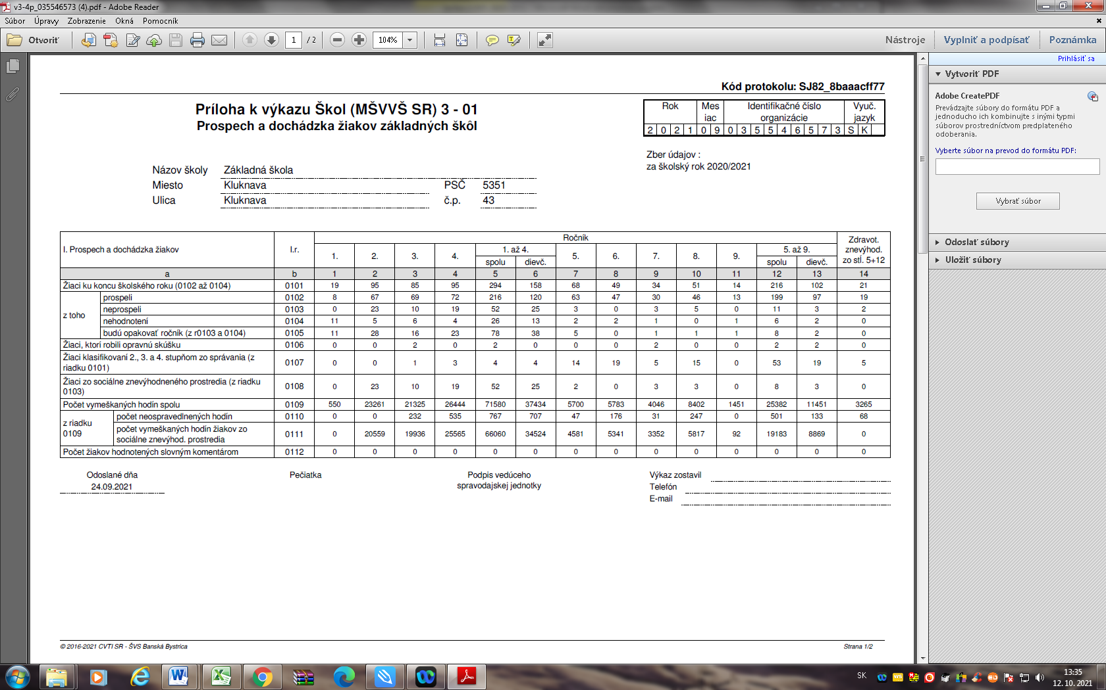

Špeciálne triedy

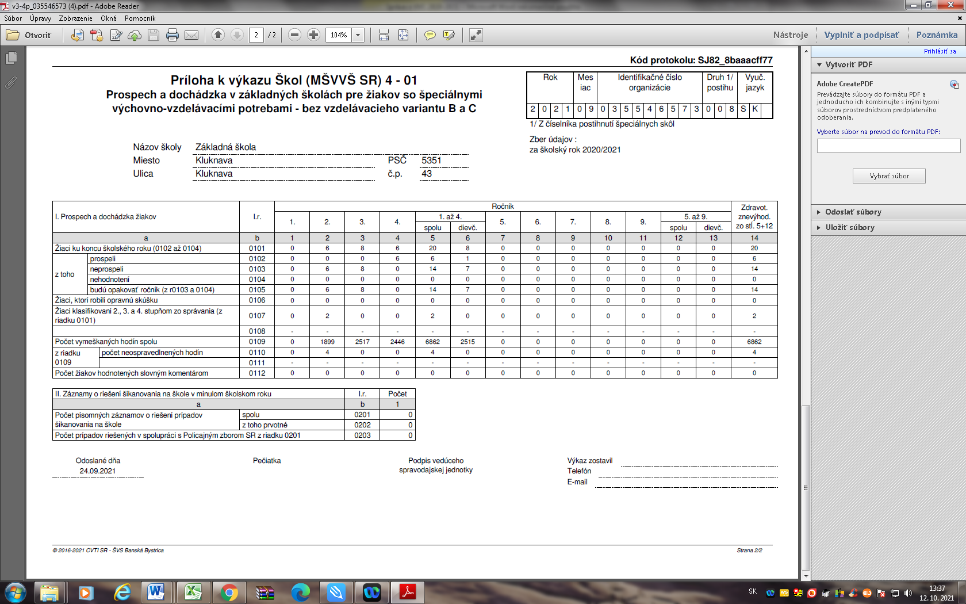

Komisionálnu skúšku malo vykonať 39 žiakov. Na skúšky sa dostavili 4 žiaci.

**Záver**

Vypracoval: RNDr. Jela Zimmermannová, Ing. Peter Cenký, Mgr. Cyril Krinický

Predkladá: RNDr. Jela Zimmermannová

V Kluknave 13. 10. 2021

Správa prerokovaná v pedagogickej rade a predložená rade školy na vyjadrenie dňa: 14. 10. 2021

RNDr. Jela Zimmermannová

riaditeľka školy

**Vyjadrenie rady školy**

Rada školy berie na vedomie a záverečnú správu o výchovno-vzdelávacej činnosti, jej výsledkoch a podmienkach za školský rok 2020/2021 na svojom zasadnutí dňa: .............................

Mgr. Anna Gregová

predseda Rady školy

**Schválenie zriaďovateľom školy**

Predkladá: RNDr. Jela Zimmermannová dňa ...................................

Zriaďovateľ Základnej školy, Kluknava 43 schvaľuje záverečnú správu o výchovno-vzdelávacej činnosti, jej výsledkoch a podmienkach za školský rok 2020/2021 dňa:......................................

Ing. Štefan Kováč

starosta obce